Fabricagetechnieken 2 (p2) Praktijkopdracht 5 Spuitgietproduct en matrijs
Je werkt bij deze opdracht in tweetallen.
Je hebt een spuitgietproduct ontvangen, of je zoekt zelf een eenvoudig spuitgiet onderdeel thuis uit. Dat ga je (samen ) onderzoeken op de volgende punten:

opdracht 5a
5a_1) Lossingsrichting

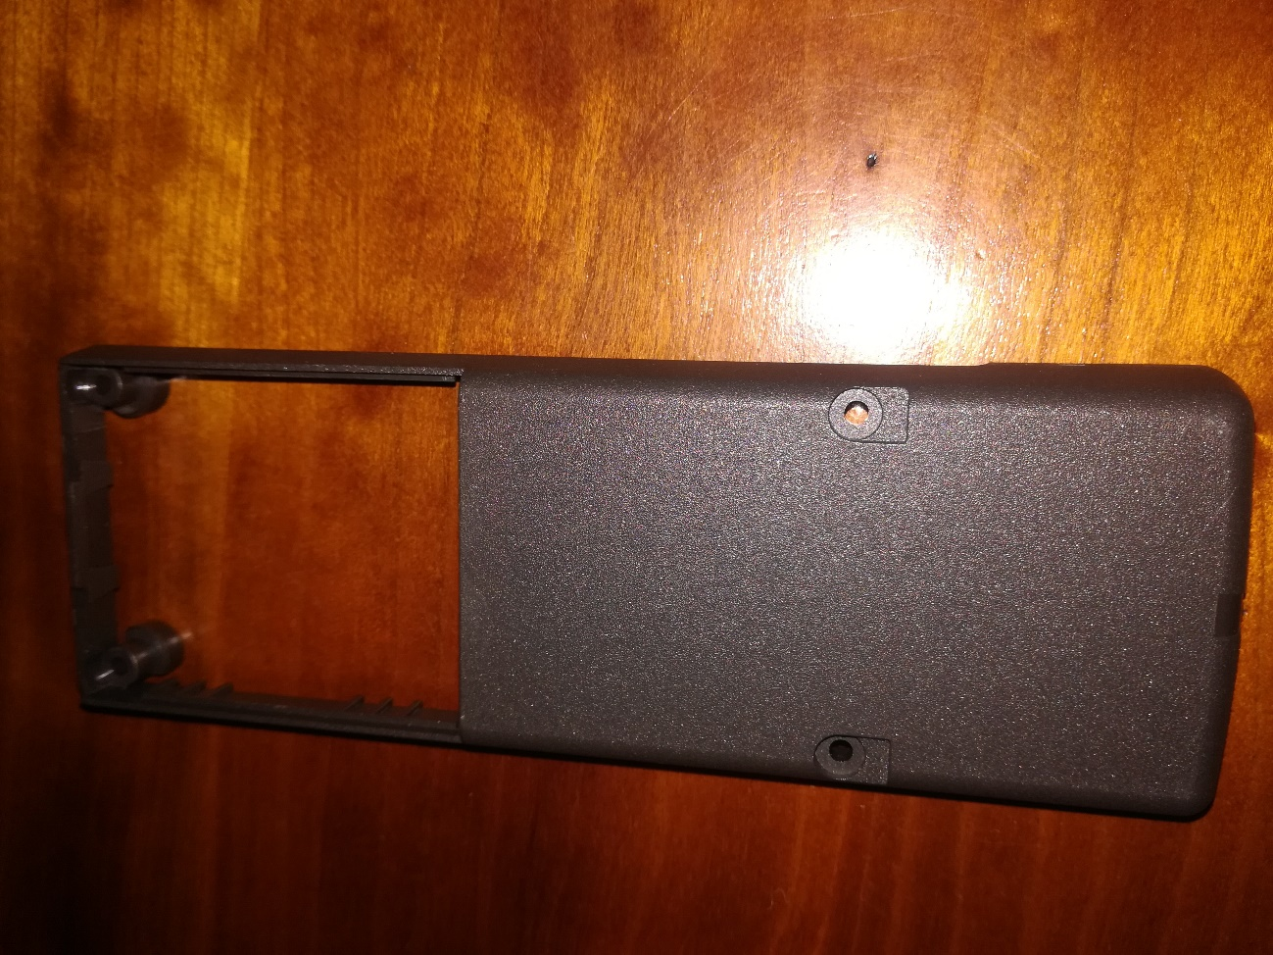
5a_2) Uitstoters (hoeveel , en waar zitten ze)
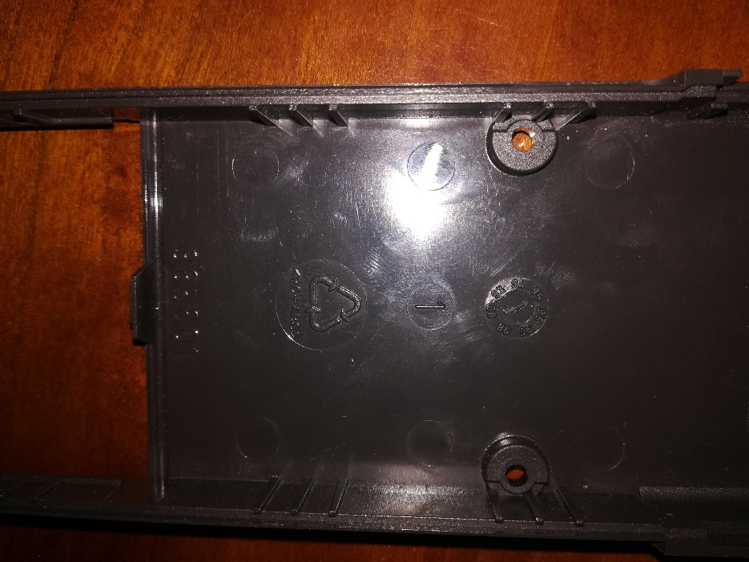9 stuks

5a_3) Wat is de A-surface , en de B-surface
A
B

5a_4) Welke lossingshoek is er gebruikt (meet deze op, of zoek de lossingshoek bij spuitgieten op)
We meten ongeveer 11 a 12 graden

5a_5) Meet de minimale wanddikte en maximale wanddikte van het product op.
Minimale dikte 0.6 mm
Wanddike is 3.55mm

opdracht 5b
Teken de matrijs om het product te kunnen produceren:

5b_1) Teken een duidelijke doorsnede van de matrijs, met vormholte, lossingshoek en deelvlakken
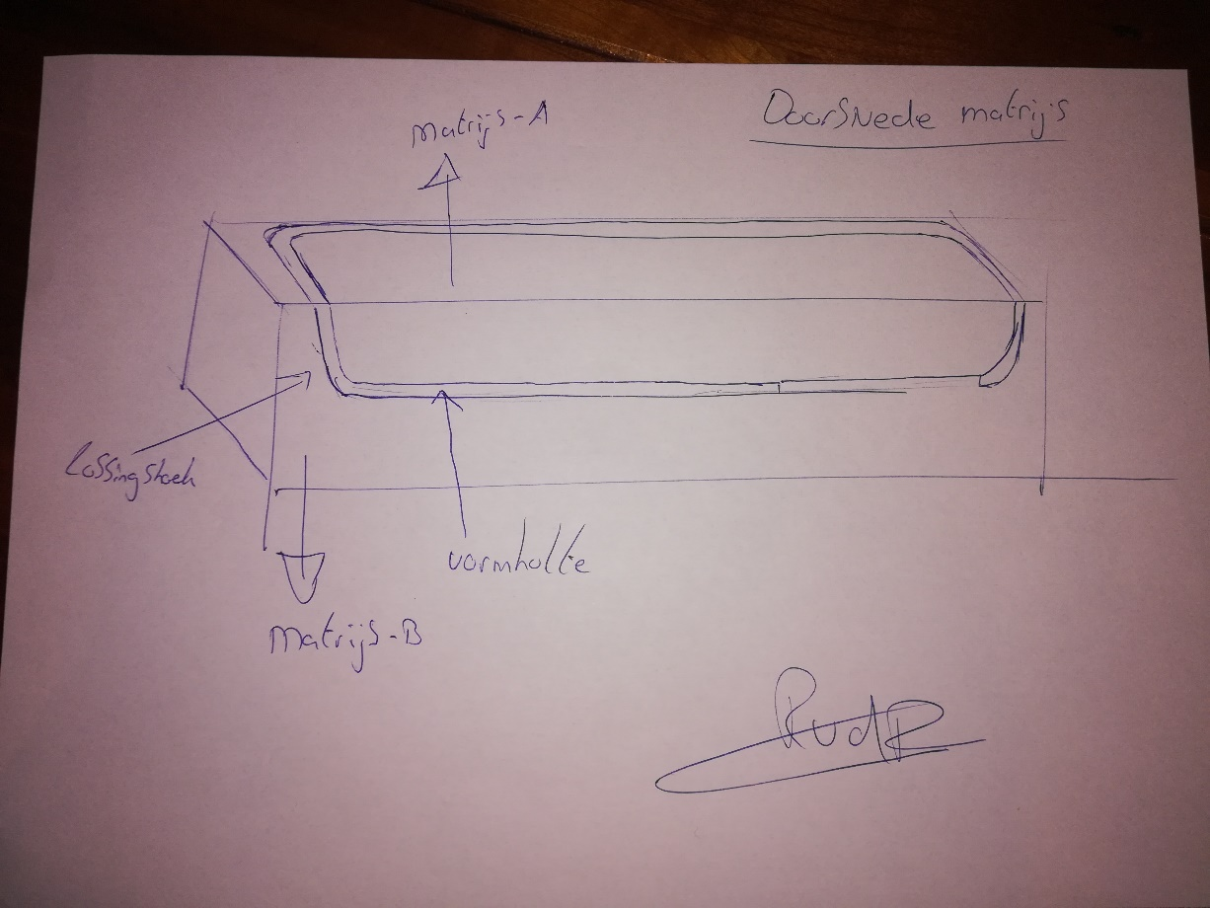
5b_2) Teken een perspectieftekening, van 1 matrijshelft (met de uitstoters)
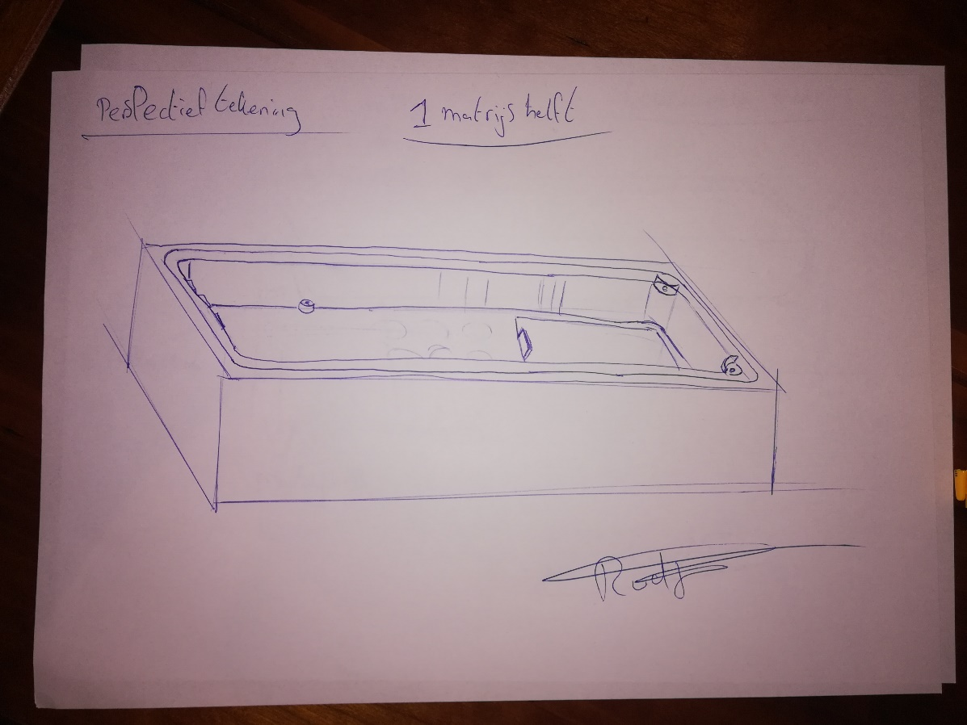

Uitvoering:

5a) Maak foto’s van het product: En geef (bijvoorbeeld in de foto’s) 5a_1 t/m 5a_5 aan.

5b) Duidelijke, voldoende gedetailleerde tekeningen / schetsen. Onderteken de schetsen.

Inleverdatum: Opdracht 5 di 27-11 op je (persoonlijke) blog. Succes

